 | ISTITUTO COMPRENSIVO  di SCUOLA dell’INFANZIA, PRIMARIA e  SECONDARIA di I GRADO  Via Roma – 98061 BROLO (ME)  C. F. 94007200838 C.M. MEIC83900A Fax 0941/562689, Tel. 0941/561503  e-mail: MEIC83900A@istruzione.it - sito web:http://www.icbrolo.gov.it  e-mail certificata: MEIC83900A@PEC.ISTRUZIONE.IT | 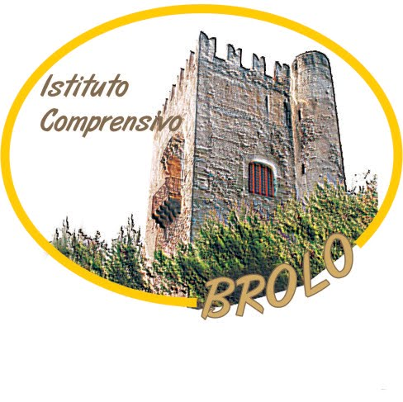

Programmazione dal _____________ al_______________
Competenza chiave europea
- Comunicazione nella madrelingua
- Comunicazione nelle lingue straniere
- Competenza matematica e competenze di base in scienza e tecnologia
- Competenza digitale
- Imparare ad imparare
- Competenze sociali e civiche
- Spirito di iniziativa e imprenditorialità
- Consapevolezza ed espressione culturale
Disciplina
Traguardo di competenza desunto dal curricolo
Competenza specifica
Obiettivi specifici d'apprendimento
Nuclei tematici/contenuti
Attività d'aula/attività in ambienti esterni
Metodi/Strategie/Assetto d'aula
Verifiche previste con valutazione dei risultati espressi per livelli di padronanza
Ipotesi di attività di recupero o potenziamento per livelli di padronanza
Avanzato/Intermedio/Basilare/Iniziale

